UNIVERSIDADE FEDERAL DA BAHIA

INSTITUTO DE MATEMÁTICA E ESTATÍSTICA

DEPARTAMENTO DE CIÊNCIA DA COMPUTAÇÃO

DISCIPLINA: MATA48 – Arquitetura de Computadores

PROFESSOR: Marcos Ennes Barreto SEMESTRE: 2019.1

ALUNOS: Artur Oscar e Luíz Cláudio

TRABALHO PRÁTICO II

2019

**a)**

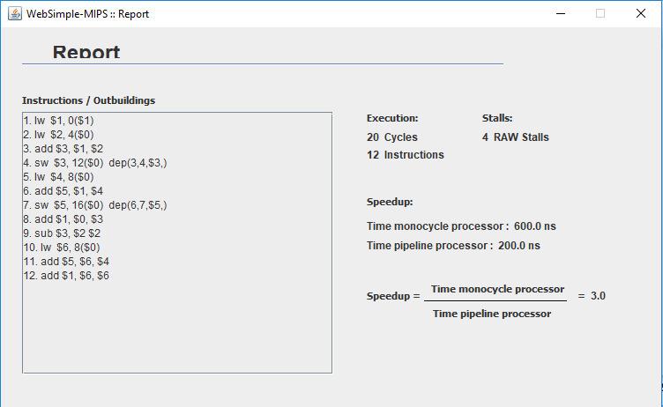

**b)**

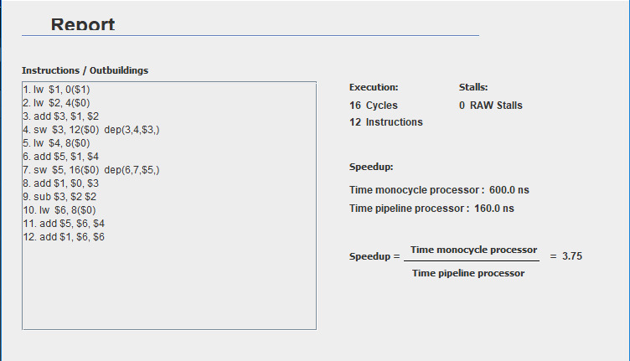

**c)**

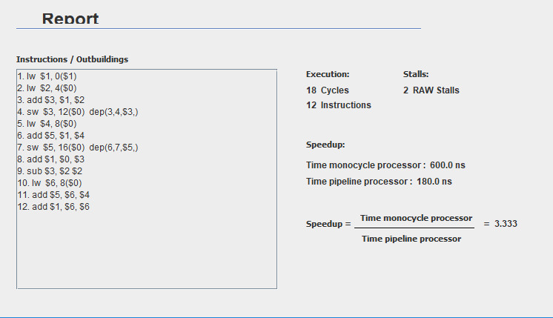

**d)**

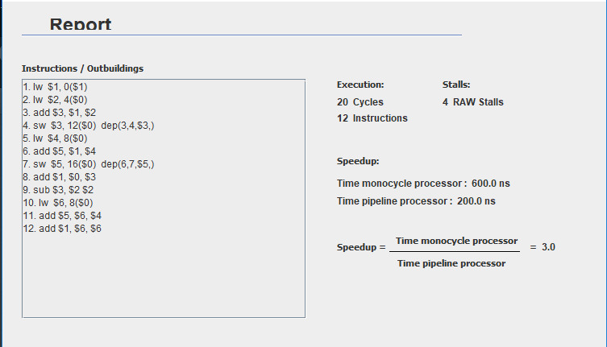

**e)**

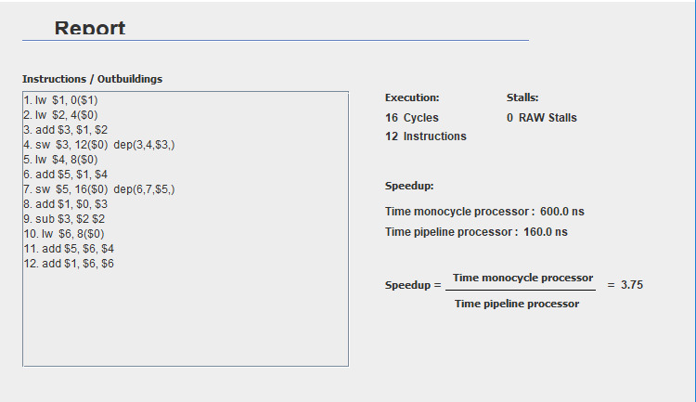

**f)** Não é viável tecnicamente utilizar forwarding MEM->EX e WB->EX ao mesmo tempo, pois duas informações conflitantes podem ser enviadas para o estágio EX, vindas do estágio WB e do estágio MEM ao mesmo tempo. Como há de ser escolhida uma dentre as três configurações de forwarding, é melhor optar pelo forwarding MEM->EX, pois o resultado da instrução anterior pode ser enviado para o EX uma iteração antes do que no tipo de forwarding WB->EX. Dentre os resultados das questões b a d, esse tipo de forwarding foi o que provocou maior speedup.

**g)**

**Trecho 1 ADAPTADO:**

addi $20, $0, 5

addi $22, $0, 50

addi $21, $0, 20

addi $18, $0, 0

sw $18, 0($22)

add $23, $18, $18

add $23, $18, $23

addi $22, $22, 1

addi $18, $18, 1

be $18, $21, 11

be $0, $0, 4

**Trecho 1, relatório a)**

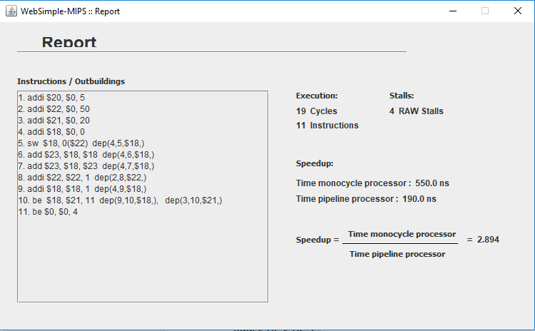

**Trecho 1, relatório b)**

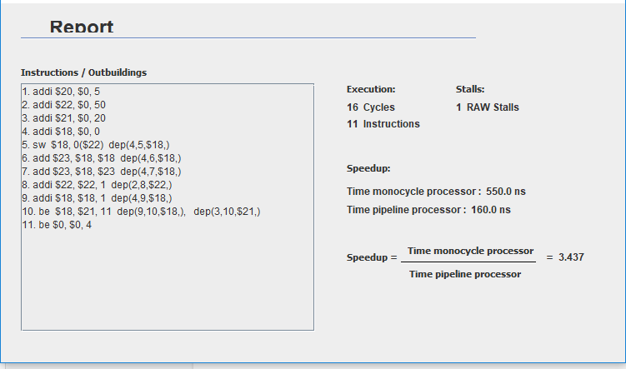

**Trecho 1, relatório c)**

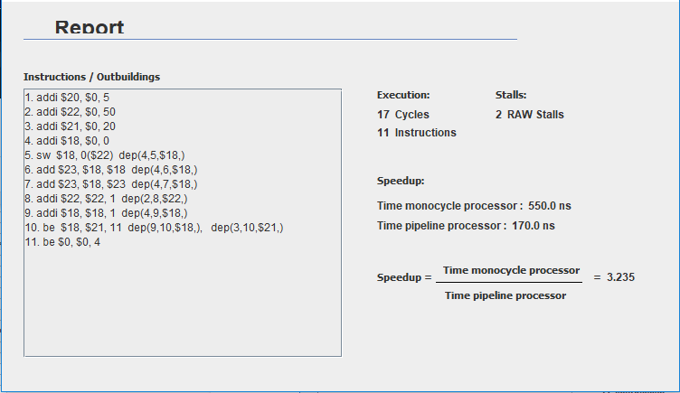

**Trecho 1, relatório d)**

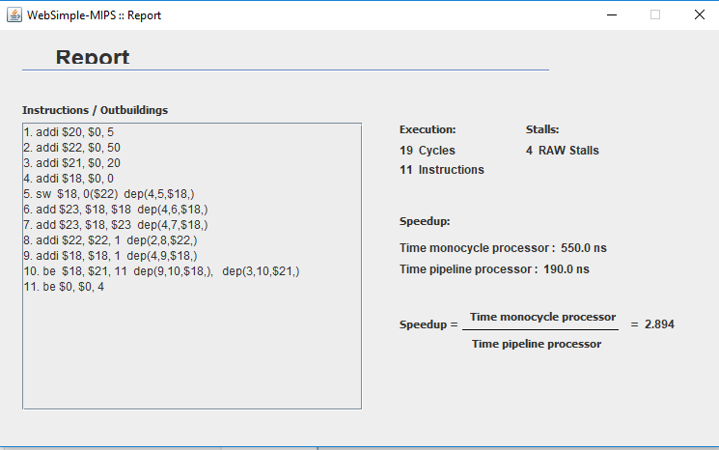

**Trecho 1, relatório e)**

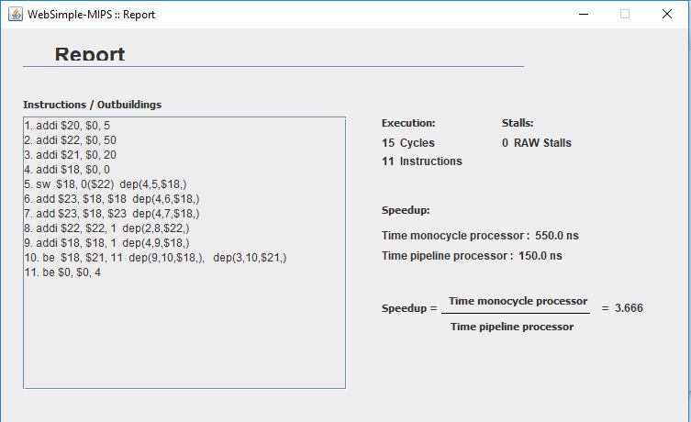

**Trecho 2 ADAPTADO:**

lw $20, 0($1)

lw $18, 1($1)

lw $19, 2($1)

mul $19, $20, 2

add $19, $19 ,$18

sub $18, $18, 1

add $20, $23, $20

add $20, $2, $0

blt $20, $0, 3

**Trecho 2, relatório a)**

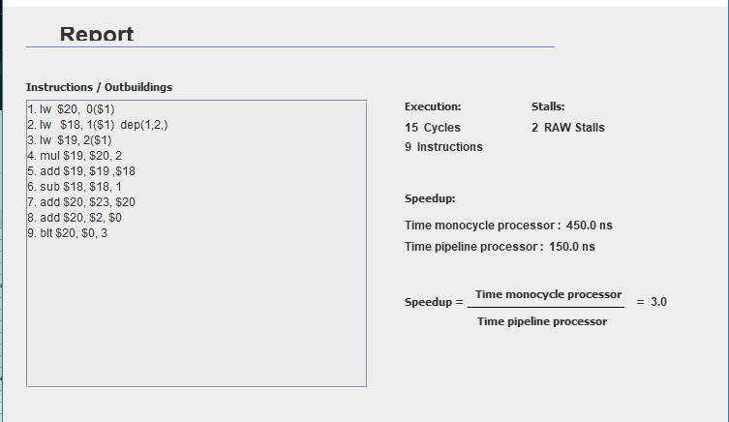

**Trecho 2, relatório b)**

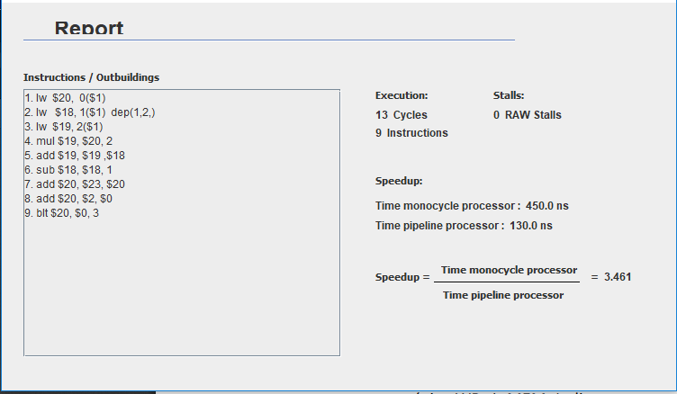

**Trecho 1, relatório c)**

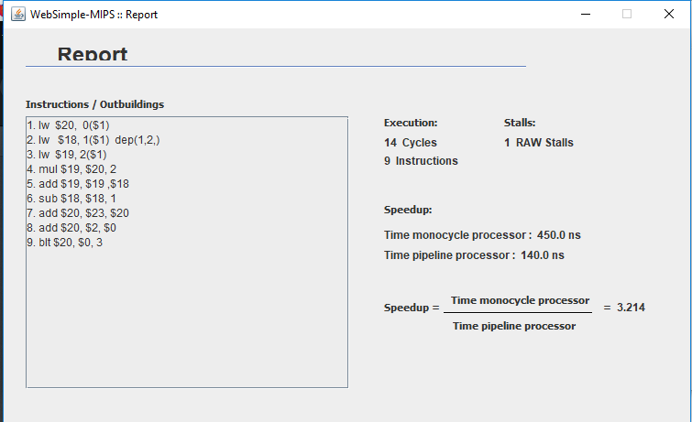

**Trecho 1, relatório d)**

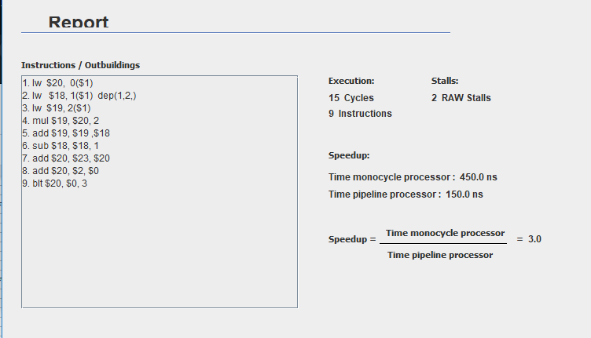

**Trecho 2, relatório e)**

